
责任编辑：庞浩明思
电 话：0458-6161808
传 真：86-010-58303388
编辑邮箱：hljbsc2017zsw@qq.com
地址：北京市朝阳区高碑店盛世龙源12号楼（邮编：100022）

2018. 02

聚氯乙烯市场周报目录
2018. 02 1
专题：宏观统计数据 3
1.1 大商所PVC期货价格 4
1.2 国内重点PVC厂家价格 5
1.3 国内PVC现货市场价格 6
1.4 国际PVC市场价格 7
1.5 本月PVC市场行情回顾 7
三、上游相关产品 11
3.1 原油 11
3.2 乙烯 11
3.3 EDC 13
3.4 VCM 14
3.5 电石 15

专题：宏观统计数据

2017年，商品房销售面积169408万平方米，比上年增长7.7%，增速比1-11月份回落0.2个百分点。其中，住宅销售面积增长5.3%，办公楼销售面积增长24.3%，商业营业用房销售面积增长18.7%。商品房销售额133701亿元，增长13.7%，增速提高1个百分点。其中，住宅销售额增长11.3%，办公楼销售额增长17.5%，商业营业用房销售额增长25.3%。
2018年1月份，全国居民消费价格同比上涨1.5%。其中，城市上涨1.5%，农村上涨1.5%；食品价格下降0.5%，非食品价格上涨2.0%；消费品价格上涨1.0%，服务价格上涨2.3%。
1月份，全国居民消费价格环比上涨0.6%。其中，城市上涨0.6%，农村上涨0.6%；食品价格上涨2.2%，非食品价格上涨0.2%；消费品价格上涨0.8%，服务价格上涨0.3%。
1月末，广义货币(M2)余额172.08万亿元，同比增长8.6%，增速比上月末高0.5个百分点；狭义货币(M1)余额54.32万亿元，同比增长15%，增速比上月末高3.2个百分点；流通中货币(M0)余额7.46万亿元，同比下降13.8%。当月净投放现金3991亿元。

一、2月份聚氯乙烯市场

1.1 大商所PVC期货价格
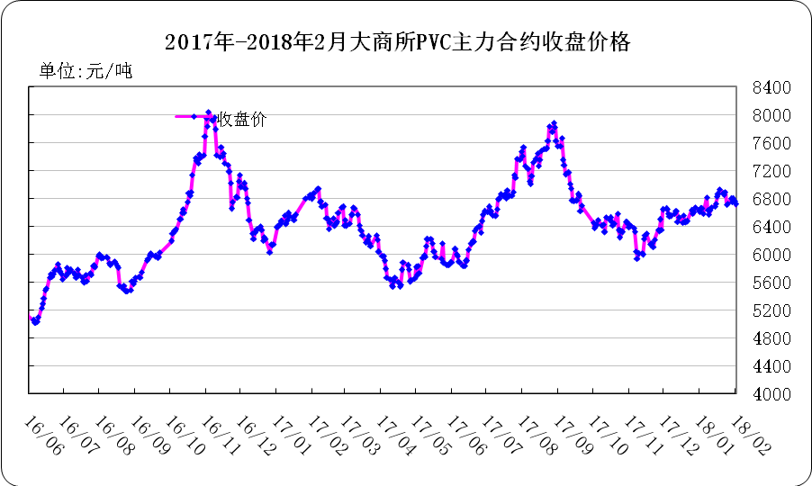
图：大商所PVC主力合约收盘价格

日期 | 月份 | 开盘价 | 最高价 | 最低价 | 收盘价 | 结算价 | 成交量 | 持仓量 | 增仓
18/02/13 | 1805 | 6640 | 6660 | 6605 | 6625 | 6635 | 127696 | 250412 | -25320
18/02/22 | 1805 | 6565 | 6595 | 6515 | 6535 | 6555 | 201908 | 281878 | -3222
18/02/23 | 1805 | 6580 | 6640 | 6560 | 6595 | 6595 | 272166 | 303062 | 21184
18/02/26 | 1805 | 6630 | 6685 | 6540 | 6650 | 6615 | 407316 | 294180 | -8882
18/02/27 | 1805 | 6655 | 6675 | 6565 | 6595 | 6615 | 323728 | 308040 | 13860

表：大商所PVC主力合约价格 单位：元/吨

1.2 国内重点PVC厂家价格
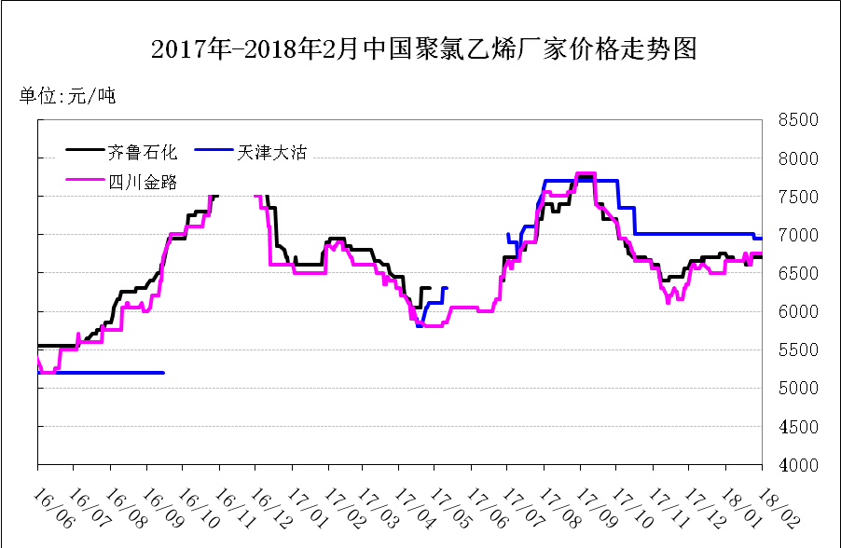
图：重点PVC厂家价格
日期 | 齐鲁石化 | 上海氯碱 | 天津大沽 | 四川金路
日期 | S1000 | WS1000 | S1000 | SG3-5
18/02/24 | 6770 |  | 6950 | 6750
18/02/25 | 6770 |  | 6950 | 6750
18/02/26 | 6770 |  | 6950 | 6750
18/02/27 | 6770 |  | 6950 | 6750
18/02/28 | 6720 |  | 6950 | 6750

表：重点PVC厂家价格 单位：元/吨

1.3 国内PVC现货市场价格

2018年国内PVC市场价格走势图
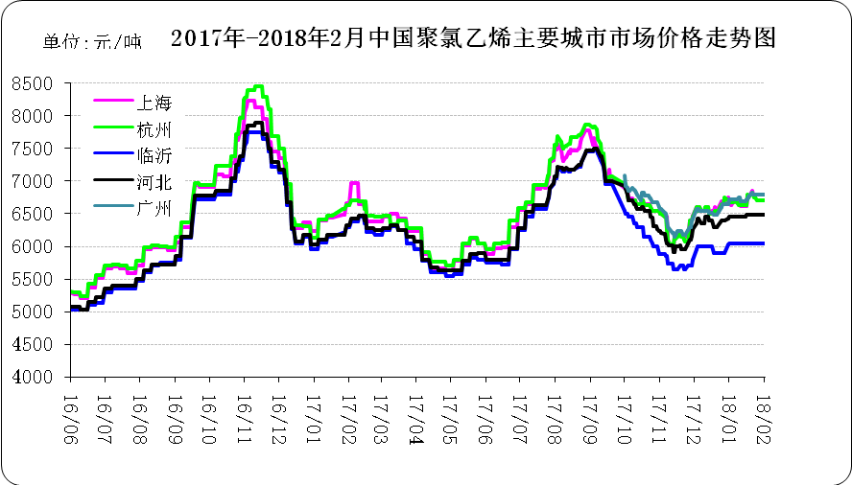

图：国内电石法PVC市场价格

日期 | 上海 | 杭州 | 临沂 | 河北 | 广州
18/02/22 | 6800 | 6700 | 6050 | 6480 | 6800
18/02/23 | 6800 | 6700 | 6050 | 6480 | 6800
18/02/24 | 6800 | 6700 | 6050 | 6480 | 6800
18/02/26 | 6650 | 6750 | 6050 | 6480 | 6800
18/02/27 | 6650 | 6750 | 6050 | 6480 | 6800

表：国内电石法PVC市场价格 单位：元/吨

1.4 国际PVC市场价格
2018年国际PVC价格走势图
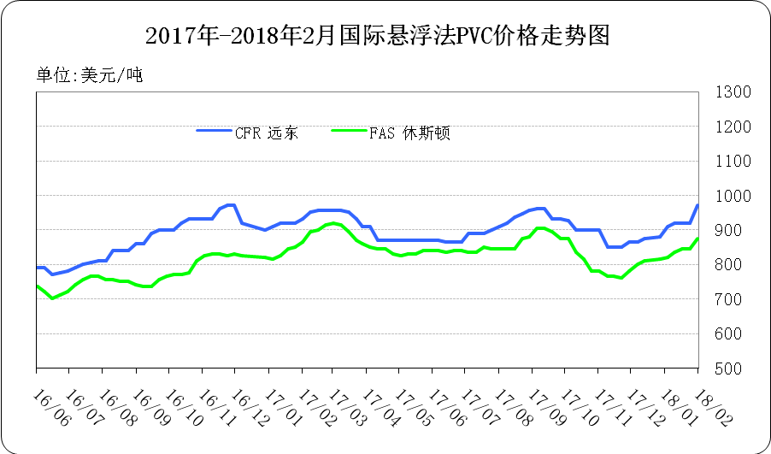

图：国际悬浮法PVC价格

地区 | CFR 远东 | FAS 休斯顿
18/02/01 | 920 | 845
18/02/08 | 970 | 875
18/02/15 | 970 | 875
18/02/22 | 970 | 875

表：国际悬浮法PVC市场价格 单位：美元/吨

1.5 本月PVC市场行情回顾

原料市场
电石：本月观察，国内电石市场交投气氛平稳，价格维持在前期水平。因包含农历春节，物流运输受到一定 影响，但下游节前积极备货，并未影响自身装置开工，电石交投气氛较为僵持，价格调整乏力。具体分析 来看，节前，国内电石市场延续前期的平稳走势，各地氯碱企业到货情况稳定，但为储备库存，采购积极 性仍存，市场成交重心维持在高位；节日期间，运输能力受阻，各地严查危化品的运输和储存，对电石的 物流造成较大影响，但下游企业库存充足，且自身产品行情疲软，对原料采购价格的压力不减反增，西北 电石厂家出货顺畅度降低；年后归来，市场交投并未完全恢复，下游正常采购，成交重心继续持稳。
后市预测：后市仍需关注各地区氯碱企业电石到货情况，下个月初，两会即将召开，各地区氯碱企业开工情况以及高速运输情况都将对电石市场产生影响，预计价格波动幅度在 50-100 元/吨。
现货市场
国内PVC市场交投气氛开始转为平静状态，下游陆续开始放假，采购积极性明显下降。上游节前挺价观望，期货市场走势不佳，但多现货市场影响有限。春节期间，随着下游放假和部分地区运输停滞，局部地区上游厂家库存多有积累，节后下游开工逐渐恢复，采购积极性仍然不高，但由于多以交付前期订单为主，故出货压力不大。主流成交价格多延续前期水平，局部略有松动。
影响市场因素如下：
1、政策方面：2018 年两会将在 3 月 3 日召开，用时两周时间，期间预计告诉限行以及停工检修降负荷现象，多将发生。可能会对电石价格造成影响。
2、供应方面，电石企业开工基本正常，供应量稳定。下个月正值两会，电石炉开工情况仍需关注。
3、需求方面，目前下游 PVC 装置开工正常，近期无检修计划，对电石需求稳定。
后市分析：综合来看，春节将近，下游进货积极性一般，PVC 企业生产高稳，供应压力不大，而成交氛围一般，预计下周 PVC 市场延续震荡整理为主。

二、2017年12月份聚氯乙烯进出口量
单位：吨
2.1 聚氯乙烯进出口量
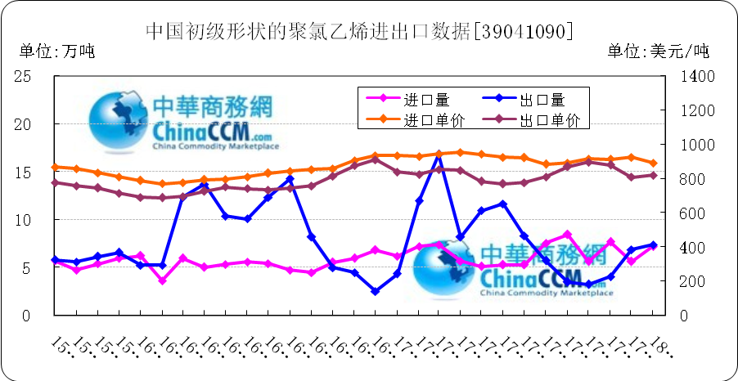

图：中国聚氯乙烯粉末月度进出口量
备注：初级形状的聚氯乙烯,未掺其他物质 代号39041090

2018年1月中国粉状聚氯乙烯进口7.2万吨，同比增16.3%,环比增27.9%,出口7.4万吨，同比增69.8%,环比增7.1%。2018年1-1月累计进口总量149.2万吨，同比增110.1%，累计出口总量9237.2万吨，同比增1.1%。

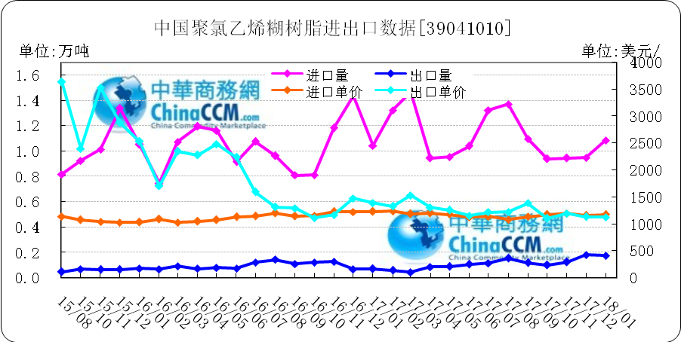
图：中国聚氯乙烯糊树脂月度进出口量
备注：聚氯乙烯糊树脂 产品代码39041010

2018年1月中国聚氯乙烯糊树脂进口1.1万吨，同比增4%,环比增14.4%,出口0.2万吨，同比增145.2%,环比减3.4%。2018年1-1月累计进口总量26.9万吨，同比增99.8%，累计出口总量2.6万吨，同比增110.8%。

三、上游相关产品

3.1 原油
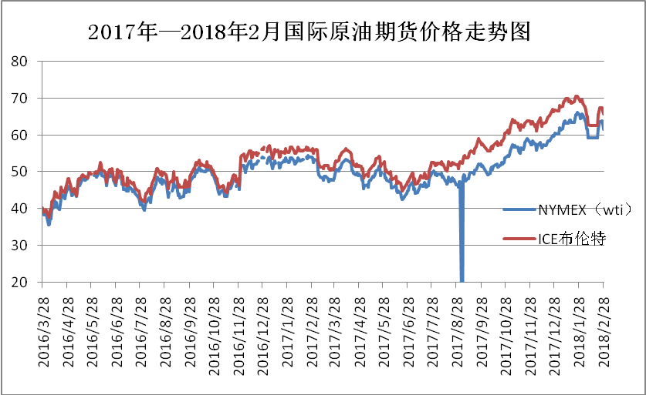

图：国际原油期货价格

说明：1.NYMEX：美国纽约商品交易所西德州轻原油期货价格
2.ICE：英国伦敦洲际交易所布伦特原油期货价格

时间 | NYMEX | ICE
18/02/22 | 62.77 | 66.39
18/02/23 | 63.55 | 67.31
18/02/26 | 63.91 | 67.5
18/02/27 | 63.01 | 66.63
18/02/28 | 61.64 | 65.78

表：国际原油期货价格 单位：美元/桶

3.2 乙烯

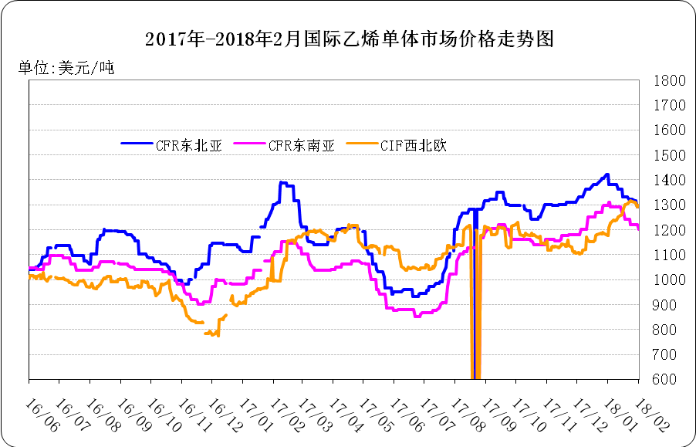
图：国际乙烯单体价格
日期 | CFR东北亚 | CFR东南亚 | CIF西北欧
18/02/21 | 1290 | 1200 | 1277.5
18/02/22 | 1285 | 1195 | 1276.5
18/02/23 | 1230 | 1180 | 1273
18/02/26 | 1230 | 1180 | 1271
18/02/27 | 1230 | 1180 | 1265.5

表： 国际乙烯单体价格 单位：美元/吨

3.3 EDC
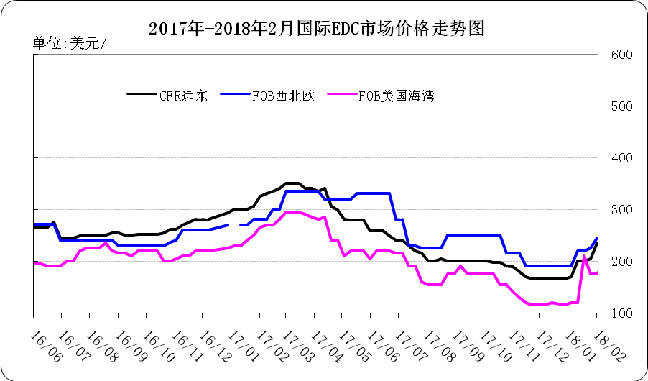
图：国际EDC价格

日期 | CFR远东 | FOB西北欧 | FOB美国海湾
18/01/26 | 200 | 220 | 210
18/02/02 | 205 | 225 | 175
18/02/09 | 235 | 245 | 175
18/02/23 | 240 | 245 | 210

表：国际EDC价格 单位：美元/吨

3.4 VCM
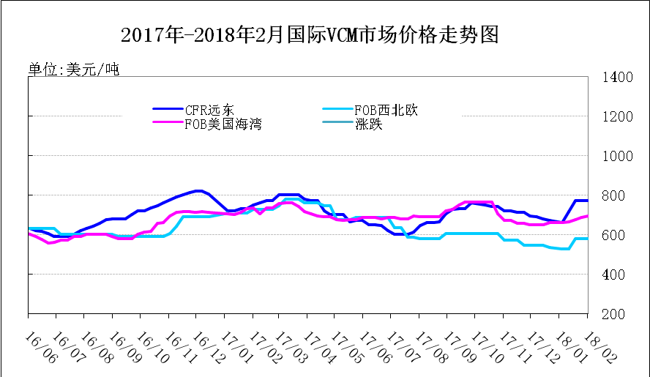
图：国际VCM价格

日期 | CFR远东 | FOB西北欧 | FOB美国海湾
18/01/26 | 770 | 580 | 685
18/02/02 | 770 | 580 | 695
18/02/09 | 800 | 600 | 700
18/02/23 | 800 | 600 | 710

表：国际VCM价格 单位：美元/吨

3.5 电石
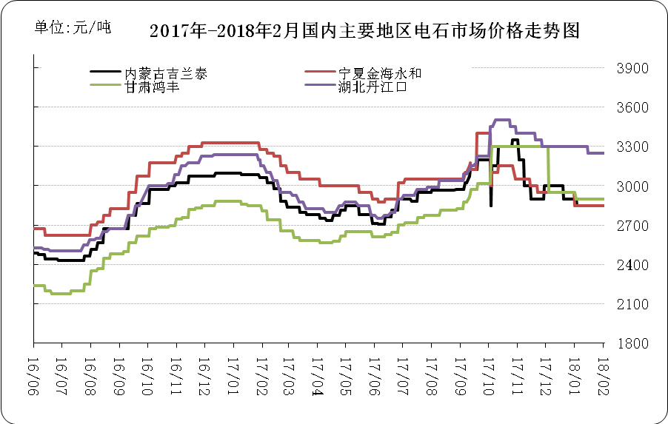
图：国内电石市场价格
日期 | 内蒙古吉兰泰 | 宁夏金海永和 | 甘肃鸿丰 | 湖北丹江口
18/02/23 | 2850 | 2850 | 2950 | 3250
18/02/24 | 2850 | 2850 | 2950 | 3250
18/02/26 | 2800 | 2850 | 2950 | 3250
18/02/27 | 2800 | 2850 | 2950 | 3250
18/02/28 | 2800 | 2850 | 2950 | 3250

表：国内电石市场价格 单位：元/吨

